Четвёртый этап индивидуального проекта

Наипростеший вариант выполнения

Атанесов Александр

Содержание

# 1 Цель работы

* Добавить ссылки на ресурсы
* Добавить пост о прошедшей неделе
* Добавить пост на тему по выбору

# 2 Задание

Написать два поста.

# 3 Выполнение лабораторной работы

1. Открываю 4-ый этап в ТУИСе и регистрируюсь по ссылкам. (рис. [??])

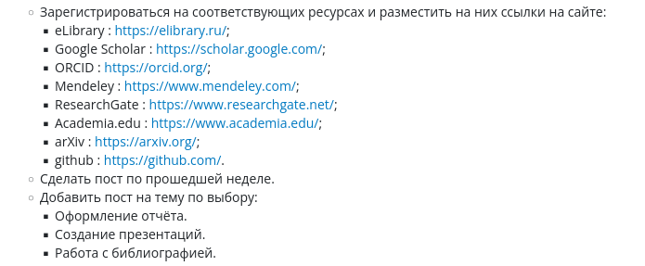

Использую Браузер firefox

## 3.1

1. Копирую ссылку с eLIBRARY. (рис. [??])

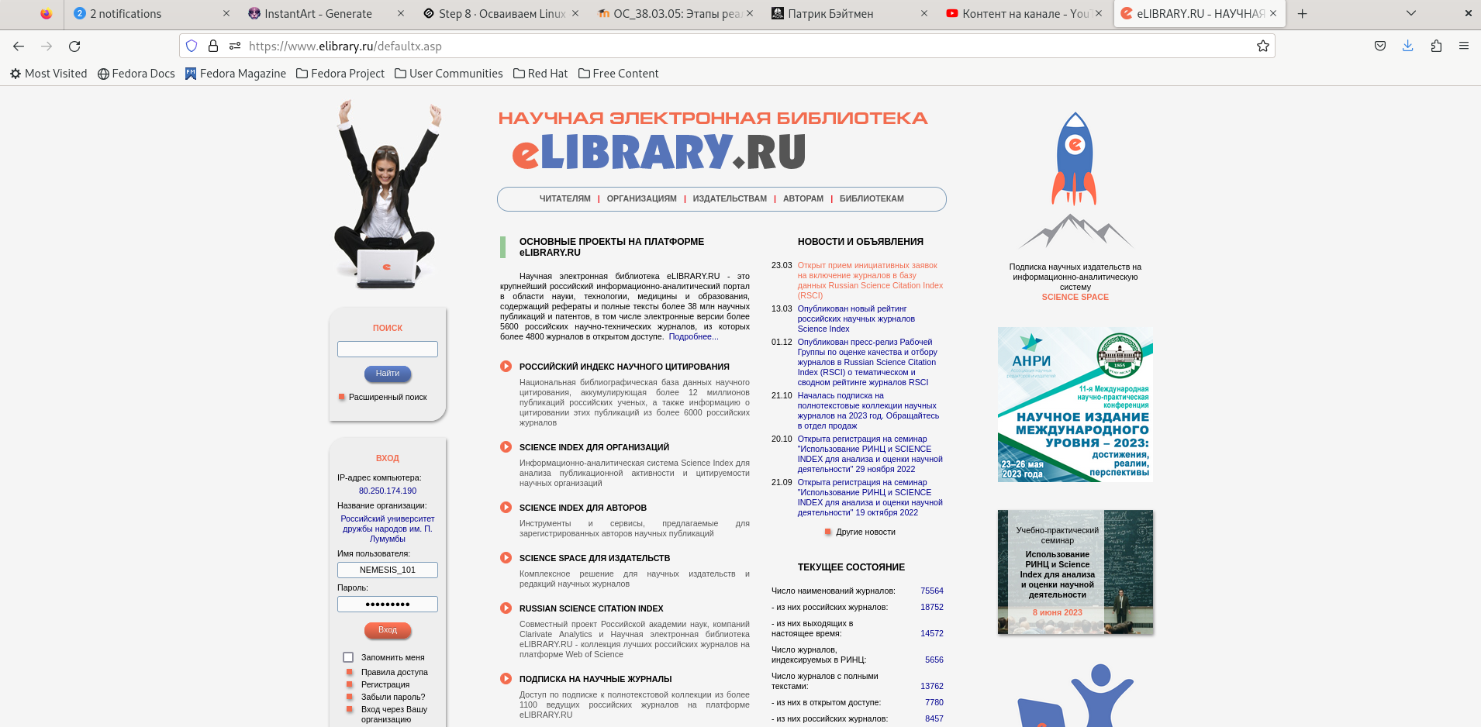

Использую Браузер

## 3.2

1. Копирую ссылку с Google Академия. (рис. [??])

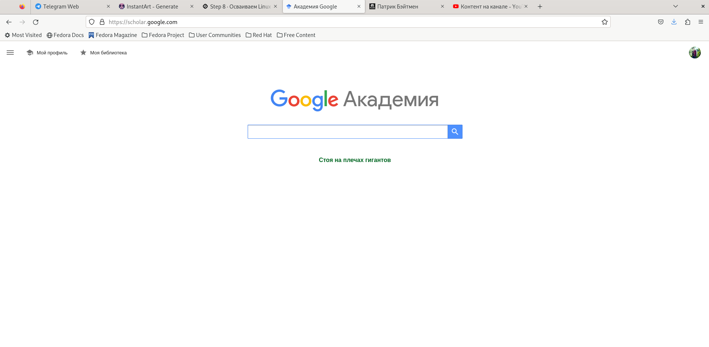

Использую Браузер Firefox

## 3.3

1. Копирую ссылку с Github. (рис. [??])

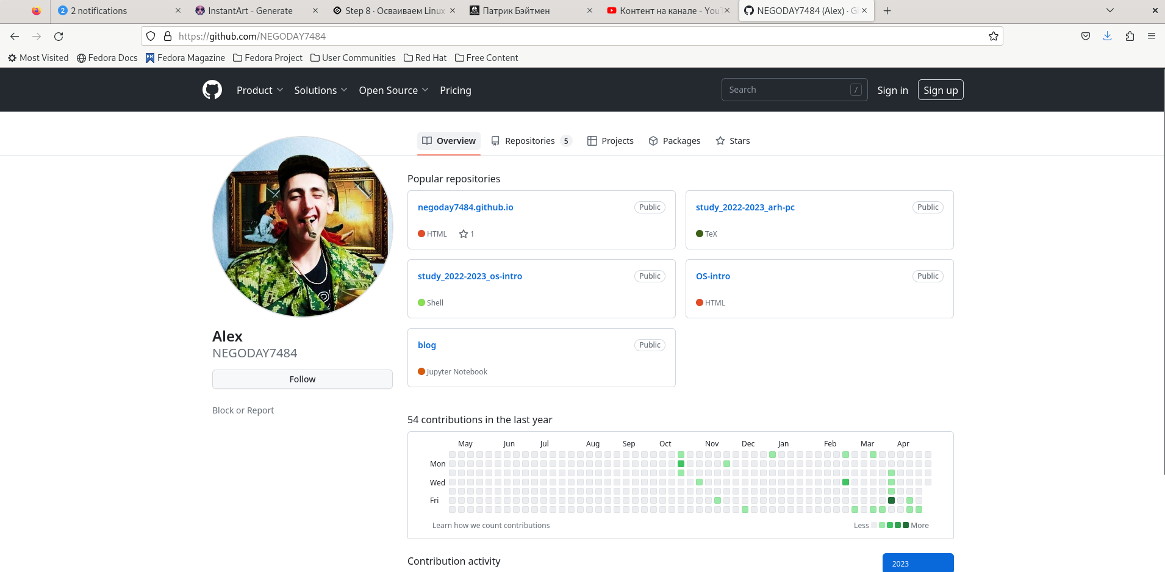

Использую редактор gedit

## 3.4

1. Открываю файл index.md в папке admin. (рис. [??])

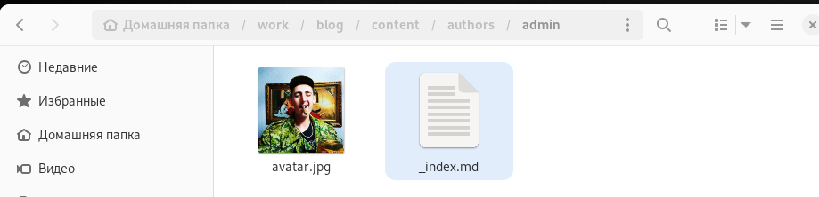

Использую Файловый менеджер

## 3.5

1. Добавляю ссылки в файле. (рис. [??])

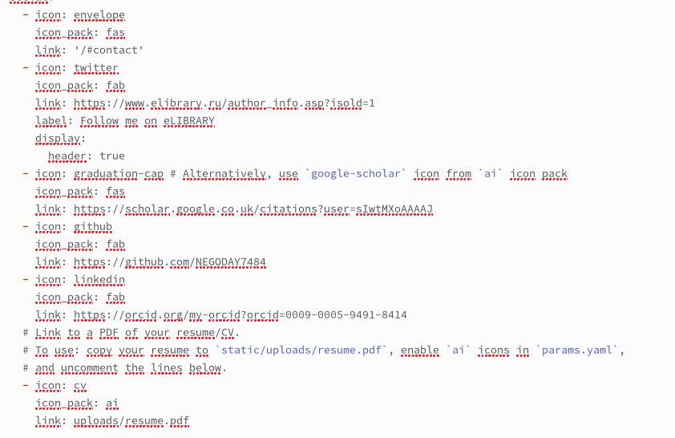

Использую редактор gedit

## 3.6

1. Открываю папку Posts и копирую папку с новым именем John Week). (рис. [??])

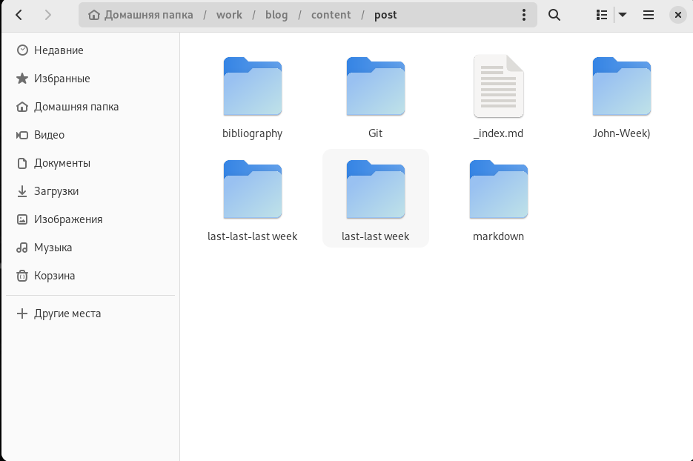

Использую файловый менеджер

## 3.7

1. Меняю изображение и открываю файл index.md . (рис. [??])

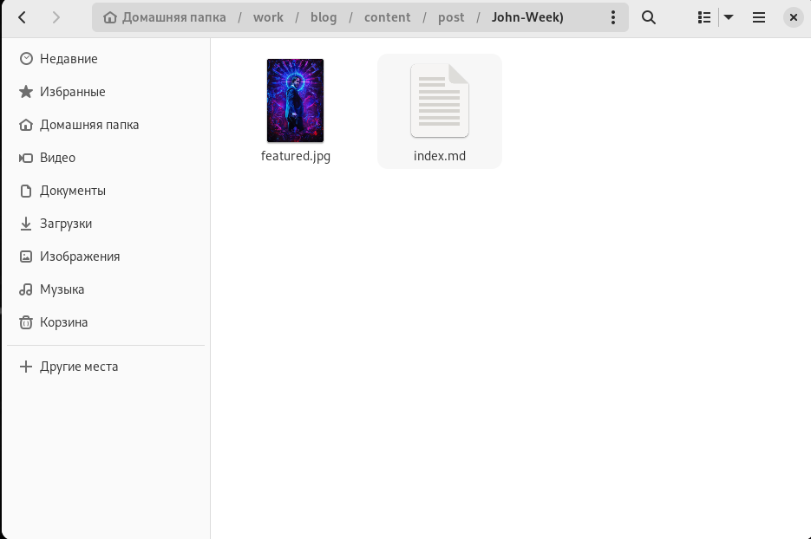

Использую текстовой редактор

## 3.8

1. пишу пост о прошедшей неделе и сохраняю файл. (рис. [??])

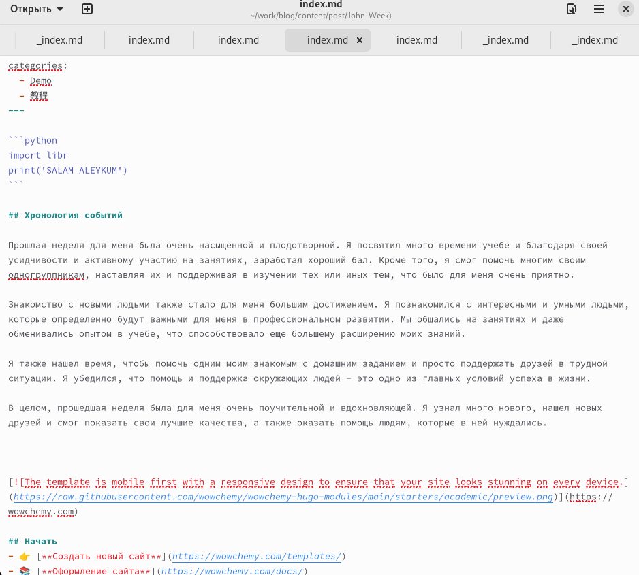

Использую Файловый менеджер

## 3.9

1. Открываю только что созданную папку bibliography , в которой я меняю изображение и открываю файл inddex.md . (рис. [??])

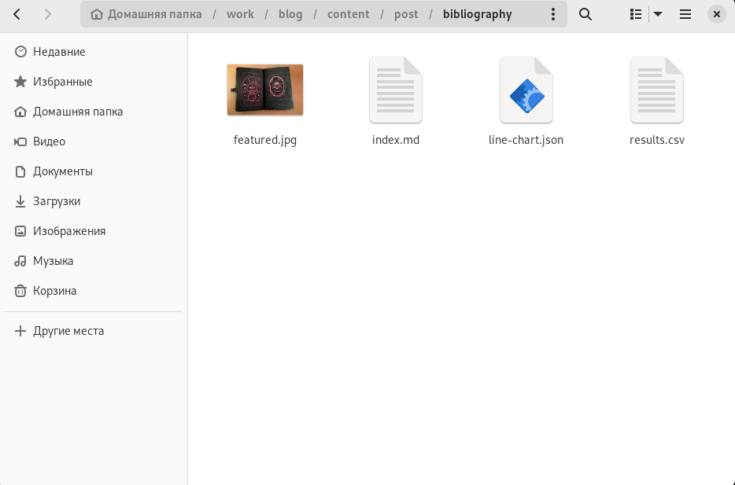

Использую Файловый менеджер

## 3.10

1. Открываю файл index.md и пишу пост о Библиографии. (рис. [??])

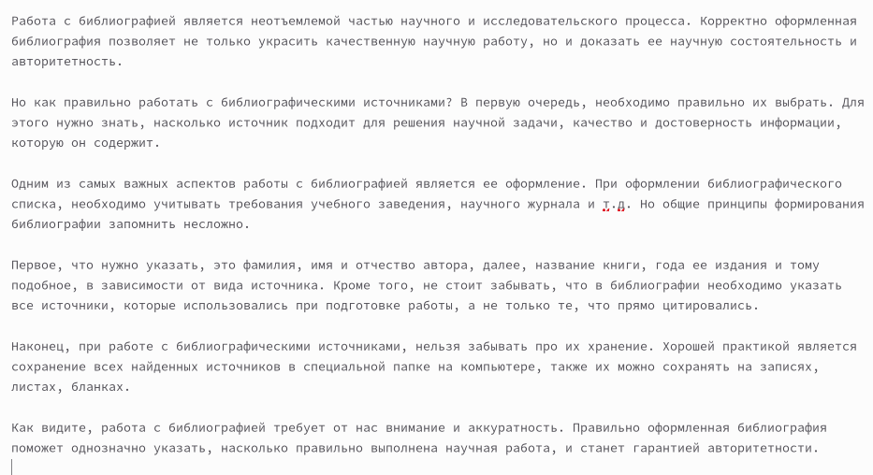

Использую текстовой редактор

## 3.11

1. Смотрю на результат. (рис. [??])

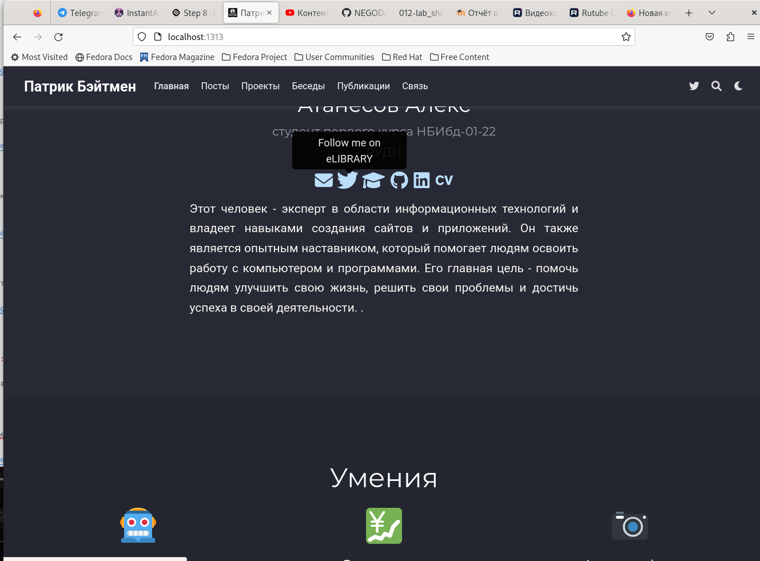

Использую Браузер

## 3.12

1. Смотрю на результат. (рис. [??])

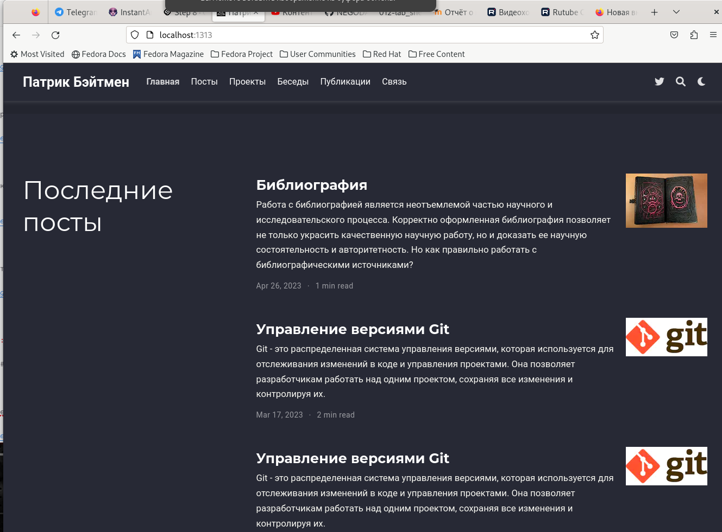

Использую Браузер

## 3.13

1. Смотрю на результат. (рис. [??])

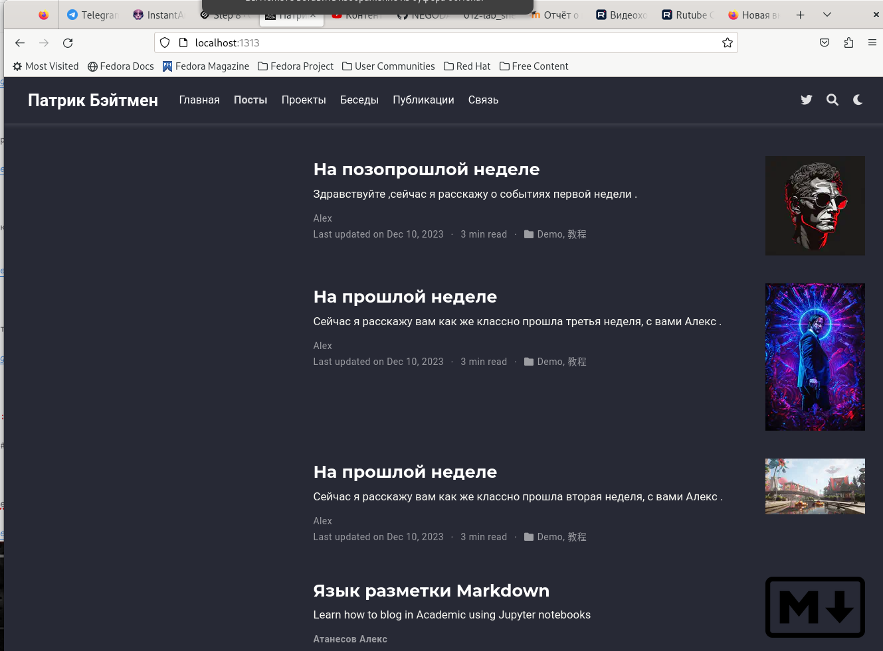

Использую Браузер

# 4 Выводы

Я научился изменять информацию шаблона сайта github.io.

# Список литературы